THƯ VIỆN TRƯỜNG THCS LA PHÙ

GIỚI THIỆU SÁCH THÁNG 11

GIỚI THIỆU SÁCH:

“GƯƠNG THẦY SÁNG MÃI” - Tác giả Nguyễn Văn Khoan

Các bạn học sinh thân mến!

Đọc sách là một trong những phương pháp hữu hiệu để con người trưởng thành cả về trí tuệ và nhân cách. Qua việc đắm chìm vào từng trang sách, ta không chỉ tiếp thu kiến thức mới mà còn khám phá sự giàu có tinh thần và trải nghiệm cuộc sống của những nhân vật trong truyện. Trí tuệ của con người được mở rộng thông qua việc đọc sách. Nhờ vào việc nắm bắt kiến thức từ sách, ta có thể xây dựng vốn từ vựng phong phú, rèn luyện khả năng tư duy logic. Đồng thời, sách cũng mang lại cái nhìn toàn diện về thế giới xung quanh, giúp ta hiểu rõ hơn về lịch sử, văn hóa nghệ thuật và các lĩnh vực khoa học khác nhau. Điều này giúp con người phát triển và trưởng thành không chỉ ở mặt trí tuệ mà còn trong việc giao tiếp, suy nghĩ sáng tạo và phân biệt đúng sai.
Đồng thời, việc đọc sách cũng ảnh hưởng tích cực đến nhân cách của con người. Sách không chỉ là nguồn kiến thức mà còn mang lại sự giàu có về tình cảm và trí tưởng tượng. Khi đọc sách, chúng ta tiếp xúc với các nhân vật sống động, hành trình cuộc sống và những giá trị đạo đức. Chúng ta có thể học được từ kinh nghiệm của nhân vật trong sách và áp dụng vào cuộc sống hàng ngày, từ việc giải quyết vấn đề cho đến xử lý mối quan hệ. Ngoài ra, đọc sách còn giúp chúng ta rèn luyện tư duy phản biện và suy luận logic. Khi chúng ta đọc sách, chúng ta không chỉ tiếp thu thông tin một cách chủ động mà còn phải phân tích, so sánh và đưa ra nhận định riêng. Điều này thúc đẩy tư duy sáng tạo và khám phá những ý kiến mới. Nó cũng mang lại sự tự tin trong việc diễn đạt ý kiến và tranh luận. Như vậy, việc đọc sách có sự ảnh hưởng tích cực đến sự trưởng thành của con người cả về trí tuệ và nhân cách. Nó mở rộng kiến thức, khám phá thế giới và cung cấp những bài học quý giá từ cuộc sống và nhân loại. Hãy dành thời gian hàng ngày để đọc sách và khám phá những điều mới mẻ để trở thành phiên bản tốt nhất của chính bạn.
Và buổi giới thiệu sách ngày hôm nay, Cô xin được giới thiệu đến các bạn học sinh cuốn sách: “ Gương thầy sáng mãi”.

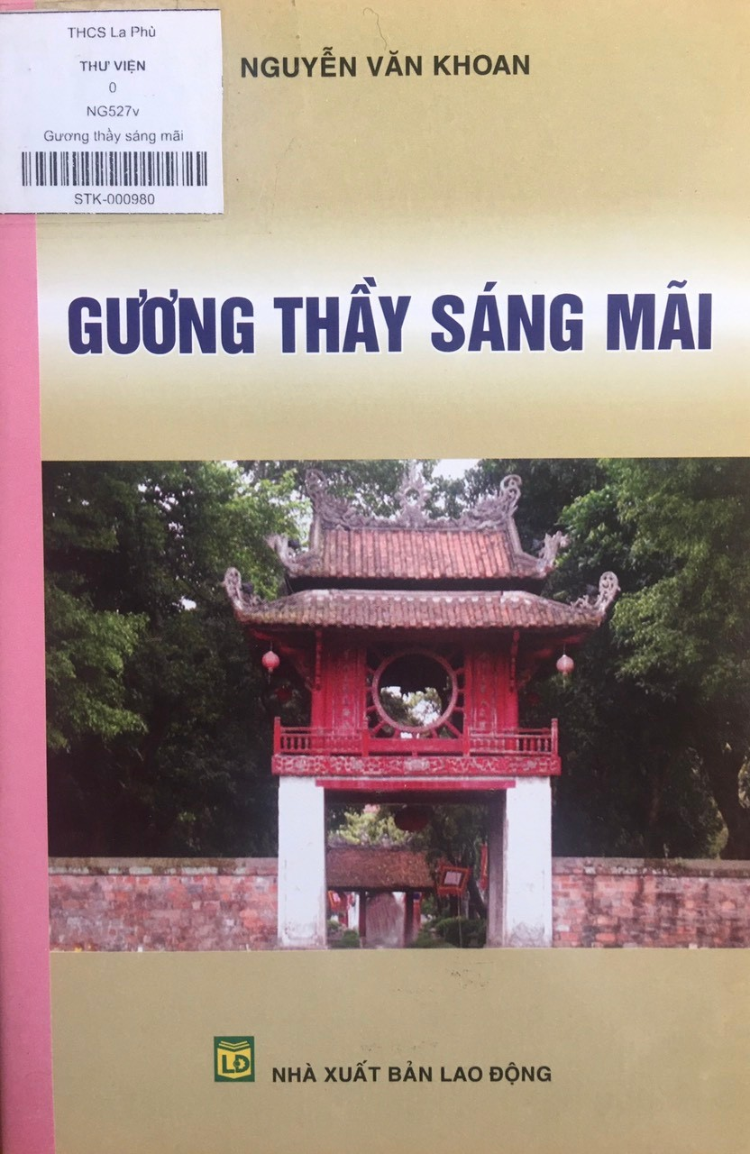

Có một nhà thơ đã viết rằng:
"Sáng sớm thu về sương buông cành phượng vĩ
Nhặt lá vàng hoài niệm bóng thầy cô"
“Thầy cô” hai tiếng thân thương gợi về hình bóng những người cha, người mẹ thứ hai trong cuộc đời mỗi con người. Và thầy cô cũng là người đưa đò cần mẫn, tận tụy, không quản gió mưa chèo lái từng chuyến đò đến bến bờ mơ ước.
Đã có rất nhiều câu chuyện hay và xúc động về người thầy đáng để mỗi chúng ta phải suy ngẫm. Và cuốn sách “Gương thầy sáng mãi” của tác giả Nguyễn Văn Khoan (NXB Lao động năm 2011) với 36 mẩu chuyện là một tuyển tập truyện hay về những người thầy vĩ đại trong lịch sử dân tộc (Giai đoạn trước chế độ phong kiến cho đến nửa cuối thế kỉ XX) mà tất cả mọi người, đặc biệt là những học sinh chúng ta nên đọc.
Cuốn sách này không chỉ ca ngợi những phẩm chất cao đẹp, đáng qúy của những người thầy mà còn ca ngợi tình yêu quê hương đất nước thiết tha của các nhà giáo yêu nước Việt Nam trong nhiều giai đoạn lịch sử của dân tộc.
Có những người thầy suốt đời sống một cuộc sống liêm khiết, trong sạch nên không thể thấy gai mắt trước cảnh tham ô, tham nhũng.
Họ đã dũng cảm đứng lên chống lại tệ nạn đó. Ví như câu chuyện về thầy Nguyễn Khắc Nhu đã làm một bài thơ chống tham nhũng dán ngay trước cổng huyện đường huyện Võ Giàng tỉnh Bắc Ninh cũ để châm biếm, đả kích tên quan huyện chuyên đục khoét của nhân dân:
“Gớm ghiếc quan huyện Thụ Ngọc Lương
Mồm thì lảm nhảm, mắt thì giương
Mẹ cha tổng lý lòng không nể
Bè bạn chân tình dạ chẳng thương
Xử kiện lèm nhèm như tổ đỉa
Mã tiền đòn đánh tựa đầu lươn
Văn nhân sĩ tử nào đâu cả
Xổ khố khiêng lên trả tỉnh đường”.
Hay như câu chuyện về thầy Bùi Sĩ Khiêm chán cảnh “bụi bẩn” thời vua Lê chúa Trịnh nên đã lui về dạy học. Thầy đã “kiến nghị” với chúa Trịnh Giang “10 điều” nhưng không được chấp nhận đến khi thấy mất triều đình mới nhận thấy sự đúng đắn trong những kiến nghị của thầy nên đã áp dụng một số điều và truy tặng hàm“tham chính” cho thầy.
Đó cũng là câu chuyện về những người thầy sống dưới chế độ thực dân nửa phong kiến, tuy học trường Tây, thầy Tây, chữ Tây thậm chí sang cả Pháp du học song vẫn chống lại thực dân Pháp. Đó là một thực tế mà người Pháp không thể hiểu nổi. Bởi một chân lý rất đơn giản, họ đều là những người Việt Nam yêu nước, càng được học hỏi mở rộng về mặt kiến thức thì ý thức về lòng tự tôn dân tộc, ý thức về nỗi nhục mất nước của họ càng sâu sắc. Vì thế mà nhiều thầy giáo người Việt đã chống Tây như thầy: Dương Quảng Hàm, Hoàng Đạo Thúy, Tôn Thất Tùng…..
Lại có thầy giáo sẵn sàng xếp bút nghiên lên đường ra trận theo tiếng gọi của non sông.
Điển hình như câu chuyện về thầy Phan Ngọc Hiển đã cùng nhiều anh em đồng chí mở cuộc khởi nghĩa trên đảo Hòn Khoai (Cà Mau) chống lại thực dân Pháp, sau đó thầy bị thực dân Pháp bắt và xử bắn. Đến giây phút cuối cùng thầy vẫn giữ vững khí tiết của một người cộng sản chân chính và niềm tin mãnh liệt vào một ngày mai tươi sáng, đất nước sẽ độc lập. Tên thầy đã được đặt cho một huyện của tỉnh Cà Mau, huyện Ngọc Hiển. Ngoài ra, còn rất nhiều tấm gương tiêu biểu khác như câu chuyện về thầy Trần Văn Phú vừa dạy học vừa là tuyên truyền viên đắc lực của Đảng, thầy Tạ Quang Bửu (1910-1986) đã đóng góp rất nhiều công sức cho đất nước ngay cả khi Cách mạng tháng 8 thành công cho đến khi nước nhà độc lập.
Ở hậu phương những bài giảng về lòng yêu nước của rất nhiều thầy, cô giáo chính là động lực thôi thúc biết bao thế hệ học sinh đứng lên cầm súng để bảo vệ đất nước theo lí tưởng “Vì nước quê thân, vì dân phục vụ”. Bên cạnh đó, những người thầy luôn là những tấm gương sáng về đạo đức, về chữ tâm. Câu chuyện về thầy giáo Hoàng Đạo Thúy khiến người đọc nhớ mãi về nhân cách cao cả của thầy khi thầy nói với học trò: Chúng ta thường nói “Nhất tự vi sư, bán tự vi sư” (Một chữ cũng là thầy, nửa chữ cũng là thầy) để dạy dỗ con cháu phải tôn sư trọng đạo. Nhưng là thầy cũng cần nhớ rằng “ dù dạy nửa chữ cũng đã là thầy, phải xứng đáng là thầy”.
Và nổi bật nhất trong số những tấm gương nhà giáo yêu nước chính là thầy giáo Nguyễn Tất Thành – Hồ Chí Minh. Dưới mái trường Dục Thanh tỉnh Phan Thiết, thầy Nguyễn Tất Thành luôn quan niệm: Thứ nhất, phải yêu mến trò, tôn trọng trò; thứ 2, bài học cho học trò không gì cụ thể bằng tấm gương đạo đức, nhân cách của thầy. Thầy Thành cũng đã dạy học trò bài học đầu tiên là bài học về lòng yêu nước. Và chính thầy là tấm gương sáng về lòng yêu nước. Thầy đã ra đi tìm đường cứu nước trong suốt hơn 30 năm trời và là người có công lớn trong việc đưa đất nước ta đi đến độc lập thống nhất. Bảy mươi chín mùa xuân cuộc đời của người thầy Nguyễn Tất Thành – Hồ Chí Minh đã có rất nhiều thời gian học và dạy, dạy và học đan xen hòa quyện với nhau.
Là thầy giáo, Hồ Chí Minh đã đem cái chữ đến cho triệu triệu con người bị áp bức, đói khổ, dạy họ biết học, biết suy nghĩ đúng, làm việc đúng để tự đấu tranh giành lại cho mình tự do thân thể, tự do trí tuệ và tự do cho dân tộc. Là thầy giáo, Hồ Chí Minh đã dạy cho con người hiểu cái đẹp nhất là nhân văn, là nhân cách con người, là văn hóa đậm đà bản sắc dân tộc. Là người thầy, thầy Nguyễn Tất Thành – Hồ Chí Minh đã đào tạo nên những học trò xuất sắc vừa có tài vừa có đức, có nhiều cống hiến cho đất nước như cố thủ tướng Phạm Văn Đồng, đại tướng Võ Nguyên Giáp…
Giờ đây, chúng ta đang có trong tay cuốn sách: “ Gương thầy sáng mãi”. Tôi tin rằng cuốn sách này sẽ mang đến cho chúng ta nhiều điều bổ ích và lí thú. Chắc chắn, cuốn sách sẽ thu hút đông đảo bạn đọc, đặc biệt là giáo viên và học sinh. Bạn đọc thấy được những tấm lòng, sự tận tụy của các thầy giáo thể hiện đầy đủ sức mạnh dân tộc và sức mạnh thời đại trong lịch sử hàng ngàn năm đấu tranh.
Buổi giới thiệu sách đến đây là hết. Cô chúc các bạn học sinh một tuần mới thật là vui và học tập tốt.
Hẹn gặp lại các em trong buổi giới thiệu sách lần sau.
Ngày 03 tháng 11 năm 2023
HIỆU TRƯỞNG | P/T THƯ VIỆN
Nguyễn Thị Khánh Vân | Nguyễn Thị Quyên

